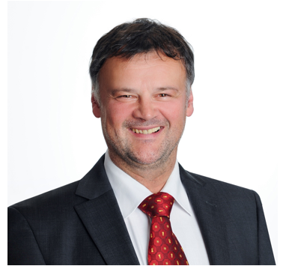

Vita Prof. Dr. med. dent. Norbert Krämer

1986 Approbation
1987 Promotion
1997 Habilitation
2000 1. Vorsitzender der Gesellschaft für Kinderzahnheilkunde und Primärprophylaxe in der DGZMK e.V.
2002 Präsident der Deutschen Gesellschaft für Kinderzahnheilkunde (DGK)
Mitglied im Vorstand der DGZMK (Fachvertreter Kinderzahnheilkunde)
2004 Schriftleiter der Zeitschrift Oralprophylaxe und Kinderzahnheilkunde
Ernennung zum außerplanmäßigen Professor an der Friedrich-Alexander-Universität Erlangen-Nürnberg
2006 Universitätsprofessor für Kinderzahnheilkunde am Uniklinikum der TU Dresden
2009 Universitätsprofessor und Direktor der Poliklinik für Kinderzahnheilkunde am Universitätsklinikum Gießen Marburg, Standort Gießen
2010 - 2012 President der European Academy of Paediatric Dentistry (EAPD)
2015 Präsident der Deutschen Gesellschaft für Kinderzahnheilkunde (DGKiZ)
2017 Mitglied im Vorstand der International Association of Paediatric Dentistry (IAPD)

